“Gradara ... d’Amare”

San Valentino al Castello di Paolo e Francesca
11 e 14 febbraio 2007

Domenica 11
Dalle ore 10.00 - Emozioni e melodie nell’aria
Dalle ore 10.00 - “Tradimenti, peccati ed elisir d’amore”
Visite guidate con animazione a sorpresa al borgo e alla Rocca
a cura dell’attore Marcogiulio Magnani (su prenotazione: h 10,00-11,30-14,00)
“Fai la tua dedica ….” 1° edizione concorso la più bella dedica d’amore
Al vincitore una cena medievale per due
Dalle ore 15.30 - “La carrozza dell’amore”
La più romantica delle passeggiate con il più romantico dei mezzi
“Dichiarazioni d’amore tra il serio e il faceto“
Un fine dicitore Vi aiuterà a conquistare il cuore di chi amate, a cura dell’attore MarcoGiulio Magnani
“A spasso nel borgo”
Degustazioni golose, elfi intriganti, giochi di fuoco e complici fantasmi
“L’amor cortese… vita e amori delle Signore del castello”
Visita guidata a tema nel borgo e nella Rocca
“Serenate a Portanova”
Musica, comicità e giocoleria con i “Clerici Vagantes”
Ore 18,00 - “Cuori infuocati”
Suggestivo spettacolo pirotecnico dalla Torre dell’Orologio

Mercoledì 14
Dalle ore 10.00 - Emozioni e melodie nell’aria
Ore 11.00 - “Storie d'amore”
Visita guidata a tema nel borgo e nella Rocca
. “Fai la tua dedica ….” 1° edizione concorso la più bella dedica d’amore
Al vincitore una cena medievale per due
Dalle ore 17.30 - “ La carrozza dell’amore”
La più romantica delle passeggiate con il più romantico dei mezzi
Ore 18.00 - “L’amor cortese… vita e amori delle Signore del castello
Visita guidata a tema nel borgo e nella Rocca

Si potranno gustare piatti tipici nei Ristoranti di Gradara e per la serata di San Valenitno sarà servito uno speciale menù a tema.
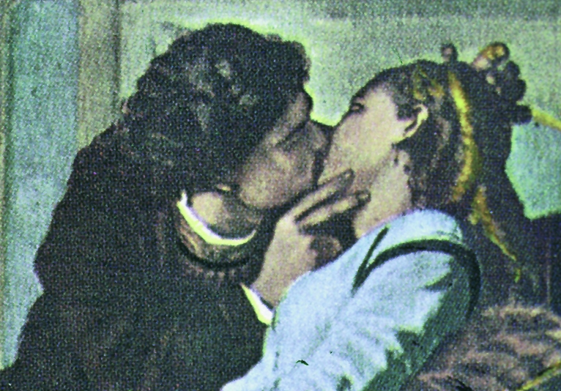
Per un San Valentino indimenticabile.
Informazioni e prenotazioni:
Pro Loco di Gradara
Tel 0541 964115 Fax 0541 823035
http://www.gradara.org - info@gradara.org
Gradara Innova
Tel. 0541 964673
info@gradarainnova.com
www.gradara-medievale.com

